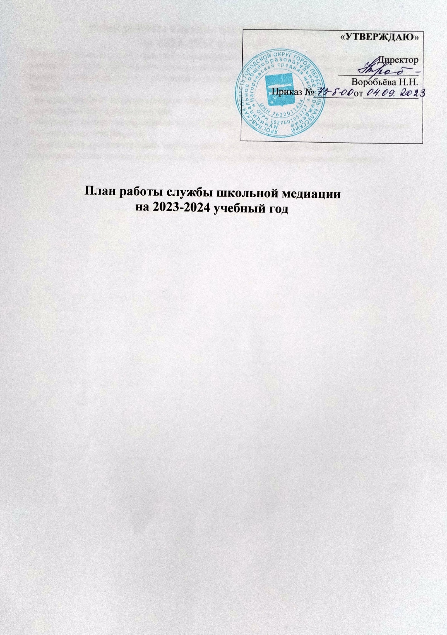

Цель: создание условий успешной социализации несовершеннолетних, снижение количества конфликтов через внедрение модели реализации восстановительных технологий в систему профилактики конфликтных ситуаций в школьной среде.
Задачи:
- - распространение среди участников образовательного процесса цивилизованных форм разрешения споров и конфликтов;
- - обучение участников образовательного процесса методам урегулирования конфликтов и осознания ответственности;
- - организация просветительных мероприятий и информирование участников образовательного процесса о принципах и технологии восстановительной медиации.

№ п/п | Наименование мероприятия |  | Цель | Ответственные
 |  | Сентябрь
1 | Заседание членов службы медиации  определение состава (педагоги и учащиеся) |  | Спланировать работу на новый учебный год | Руководитель школьной службы медиации
2 | Оформление стенда ШСМ |  | Распространить информацию о возможностях службы медиации | Члены детской службы медиации
3 | Акция «В нашей в школе работает ШСМ»  Создание буклета о деятельности Школьной службы медиации |  | Распространить информацию о работе ШСМ | Члены службы детской медиации
4 | Проведение анкетирования. Беседа с классными руководителями. Определение детей группы риска. |  | Формирование положительных эмоций | Кураторы службы школьной службы медиации
 |  | Октябрь
5 | Проведение классных часов на тему:  «Способы разрешения конфликтных ситуаций» 5-7 классы,  «Как научиться дружить?» 3-4 классы |  | Представить возможность обучающимся возможности мирного разрешения конфликтов | Члены службы медиации, классные руководители.
6 | Информирование участников образовательного процесса (учителей, родителей (законных представителей), учащихся) «Медиация. Зачем она нам нужна?» |  | Распространить информацию о работе ШСМ | Члены службы медиации
 |  | Ноябрь
7 | «Веселые переменки» (1-4 классы). |  | Формирование толерантного поведения школьников | Члены службы медиации.
8 | Консультации с членами детской службы медиации. |  | Получение опыта работы волонтеров ШСМ | Кураторы детской службы медиации школьной службы медиации
 |  | Декабрь
9 | «Как поступить в конфликтной ситуации» с 5-7 классы |  | Познакомить на примерах о возможном поведении в разрешении конфликтов | Члены детской школьной службы медиации
10 | Консультирование для родителей «Трудные и критические периоды взросления» |  | Рассказать родителям о возрастных особенностях детей | Кураторы школьной службы медиации.  Педагог психолог Касатина М.А.
 |  | Январь
11 | Беседа «Я и взрослый» (5-9 классы) |  | Обсудить с подростками стили бесконфликтного поведения | Члены школьной службы медиации
12 | Разработка буклетов «Давайте жить дружно» |  | Распространение буклетов | Члены детской школьной службы медиации
 |  | Февраль
14 | Игровой тренинг «я+ты=МЫ» 5-9 классы |  | Формирование бесконфликтного поведения | Члены службы медиации, классные руководители.
15 | Беседа «Ответственность»  (1-4 классы) |  | Обсудить возможные причины конфликтов | Социальный педагог, руководитель школьной службы медиации
 |  | Март
16 | Беседы с педагогами на тему: «Пути помощи взрослого в детском конфликте» |  | Рассказать о типах конфликтов | Члены службы медиации, классные руководители.
 | Беседа «Как их избежать ссор?» 8-11 классы |  | Познакомить подростков о способах ухода от конфликта со взрослыми | Члены службы медиации, классные руководители.
17 | Тренинговое занятие «Я выбираю-дружбу!» (7-8 классы) |  | Приобретение практического опыта у подростков бесконфликтного поведения | Члены школьной службы медиации
 |  | Апрель
18 | Беседы с педагогами и родителями на тему: «Сила слова» |  | Обсудить возможные выходы из ситуаций | Руководитель школьной службы медиации
19 | Игровой тренинг « В поисках друга» |  | Приобретение практического опыта у подростков бесконфликтного поведения | Члены школьной службы медиации
 |  | Май
20 | Заседание членов службы школьной медиации. Подведение итогов за прошедший учебный год. |  | Оценить эффективность деятельности службы школьной медиации | Руководитель школьной службы медиации.  Члены школьной взрослой и детской медиации
21 | Занятие-тренинг «Давай с нами» 8-10 классы |  | Приобретение практического опыта у подростков в разрешении конфиктов | Члены школьной службы медиации
 | В течение года
22 | Проведение рабочих заседаний состава ШСМ. |  | Анализ и планирование работы ШСМ | Руководитель школьной службы медиации.  Члены взрослой и детской медиации
23 | Проведение примирительных встреч |  | Анализ опыта | Члены школьной службы медиации
24 | Работа на школьном сайте и стенде |  | Размещение информации о деятельности СШМ, рекомендаций, буклетов | Детская школьная служба медиации
25 | Изучение литературы по восстановительной медиации и восстановительному правосудию . |  | Самообразование членов ШСМ | Все члены школьной медиации
26 | Организация взаимодействия службы школьной медиации со всеми структурными подразделениями образовательной организации: КДН, ПДН, органами опеки и попечительства, Совета профилактики. |  | Проведение профилактической работы с подростками, склонными к агрессивному поведению | Администрация школы, руководитель школьной службы медиации

